Piątek 3 grudnia 2021

- Dziękuję – doskonalenie umiejętności uważnego słuchania opowiadania i rozmawiania na temat jego treści,

- poszerzanie słownika czynnego.
- doskonalenie umiejętności stosowania zwrotów grzecznościowych.

Dziękuję – słuchanie opowiadania i rozmowa na temat jego treści. N. zaprasza dzieci do wspólnego słuchania: Przygotujcie, proszę swoje uszy do słuchania, usta do milczenia i oczy do oglądania (dzieci dotykają tych części ciała). Słuchając opowiadania o Kubie i Bubie, zastanówcie się, czy bliźniaki zachowały się kulturalnie.
„Dziękuję”
Grzegorz Kasdepke
Nie dość, że Kuba i Buba są bardzo do siebie podobni, to jeszcze lubią to samo jeść – na przykład cukierki z marcepanem. Ilekroć któreś z nich idzie po zakupy, zawsze przynosi do domu garść ulubionych słodyczy.
– Chcesz? – Kuba potrząsnął przed nosem Buby papierową torebką.
Buba bez słowa sięgnęła po cukierek. Kuba cofnął rękę.
– A co się mówi?! – zapytał z wyrzutem.
– Mówi się „masz szczęście”! – zasapała Buba.
– Mówi się „dziękuję!” – krzyknął Kuba.
Buba miała taką minę, jakby chciała bratu przylać.
– To dlaczego tak nie mówisz, gdy ja cię częstuję?! – wrzasnęła wreszcie.
– Bo ty się nie znasz na dobrym wychowaniu! – wypalił Kuba. – Nawet byś nie doceniła!
– Proszę, proszę! – Buba poczerwieniała ze złości. – Czyli jesteś dobrze wychowany tylko na pokaz, tak?!
Kuba popatrzył na nią strapiony.
– Dobra, nie ma się co kłócić… – mruknął wreszcie i znowu potrzasnął przed Bubą papierową torebką.
– To chcesz?
– Nie, dziękuję!...
I poszła namówić mamę, by wysłała ją po zakupy.
Pytania:
O co pokłócili się Kuba i Buba?
Jak myślicie, wobec kogo powinniśmy być kulturalni?
Czy Kuba miał rację mówiąc, że grzecznie odnosimy się tylko do osób dobrze wychowanych?
Jak powinien zachować się Kuba, by było to zgodne z zasadami dobrego wychowania?

- „Prezenty na odpowiednią literę”

- doskonalenie umiejętności analizy głoskowej słów,
- ćwiczenie rozpoznawania wybranych liter,
- doskonalenie percepcji wzrokowej.
„Prezenty na odpowiednią literę” – N. prosi dzieci, by wyjęły z Alfabetu po jednej małej literze
o, a, m, t, d, e i k. Każde dziecko ma swój zestaw liter, które odkłada literą do dołu tak, by była ona niewidoczna. N. prosi dzieci, by kolejno losowały jedną ze swoich liter i wymyślały nazwę prezentu, która rozpoczyna się na daną literę.
O – owoce, orzechy, okulary itp.
A – album, ananas, auto itp.
M – mandarynki, mleczko, itp.
T - traktor, teczka, tablica itp.
D – długopis,

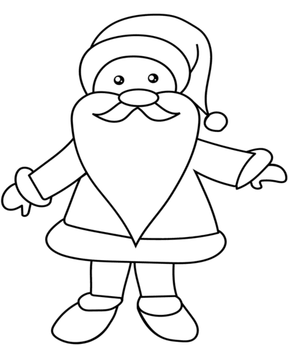
Ozdób w dowolny sposób Mikołaja.

